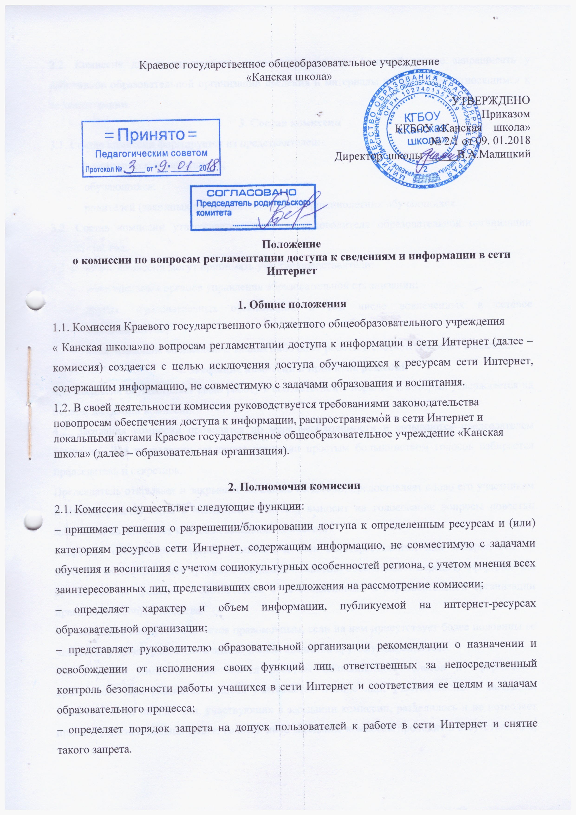
2.2. Комиссия для осуществления возложенных на нее функций вправе запрашивать у работников образовательной организации сведения и материалы по вопросам, относящимся к ее компетенции.
3. Состав комиссии
3.1. Состав комиссии формируется из представителей:
- педагогических работников;
- обучающихся;
- родителей (законных представителей) несовершеннолетних обучающихся.
3.2. Состав комиссии утверждается приказом руководителя образовательной организации сроком на1 год.
3.3. В работе комиссии могут принимать участие представители:
- коллегиальных органов управления образовательной организации;
- других образовательных организаций, в том числе вовлеченных в сетевое взаимодействие;
- лица, имеющие специальные знания либо опыт работы в соответствующих областях.
4. Заседание комиссии и принятие решений
4.1. Комиссия осуществляет свою работу в соответствии с порядком, который утверждается на первом заседании комиссии.
4.2. Заседания комиссии проводятся по мере необходимости и созываются председателем комиссии. Для проведения заседания комиссии простым большинством голосов избирается председатель и секретарь.
Председатель открывает и закрывает заседание комиссии, предоставляет слово его участникам и лицам, участвующих в заседании комиссии, выносит на голосование вопросы повестки заседания, подписывает протокол заседания комиссии.
Секретарь обеспечивает членов комиссии и всех заинтересованных лиц материалами по повестке заседания, ведет протокол заседания комиссии, обеспечивает передачу оформленных протоколов на хранение в соответствии с установленными в образовательной организации правилами делопроизводства.
4.3. Заседание комиссии считается правомочным, если на нем присутствует более половины ее членов. Передача права голоса одним членом комиссии другому запрещается.
4.4. Решение комиссии принимается простым большинством голосов и оформляется протоколом. При равенстве голосов учитывается мнение лиц, участвовавших в заседании комиссии. Если мнение лиц, участвующих в заседании комиссии, разделилось и не позволяет принять решения большинством голосов либо заседание комиссии проходит в отсутствии лиц, имеющих право на участие в работе комиссии, голос председателя комиссии является решающим.
4.5. При принятии решения члены комиссии и лица, участвующие в заседании комиссии, должны принимать во внимание:
- специальные знания, в т. ч. полученными в результате профессиональной деятельности участников заседания по рассматриваемой тематике;
- интересы обучающихся;
- цели образовательного процесса;
- рекомендациями профильных органов и организаций в сфере классификации ресурсов сети Интернет.
4.6. Протокол заседания комиссии составляется в день заседания в двух экземплярах, и подписывается председателем и секретарем. Протокол составляется в соответствии с общими требованиями делопроизводства, установленными в образовательной организации, с указанием следующий сведений:
- количество членов комиссии, принявших участие в заседании, отметка о соблюдении кворума;
- перечень лиц, принявших участие в заседании комиссии;
- количество голосов "за", "против" и "воздержался" членов комиссии;
- количество голосов "за", "против" и "воздержался" лиц, принявших участие в заседании комиссии;
- решение комиссии с учетом мнения лиц, принявших участие в заседании комиссии.
4.7. Протокол заседания комиссии подписывается председателем и секретарем. В случае обнаружения ошибок, неточностей, недостоверного изложения фактов в протоколе заседания комиссии, участник (участники) заседания вправе требовать от председателя его изменения. В свою очередь, председатель обязан принять меры по внесению в протокол соответствующих изменений и уточнений, а также сделать соответствующее сообщение на следующем заседании комиссии.
4.8. Оригиналы протоколов хранится в архиве образовательной организации.
5. Ограничение доступа к информации
5.1. Технический запрет или ограничение доступа к информации и сведениям определенных ресурсов и/или ресурсам осуществляется лицом, уполномоченным руководителем образовательной организации.
5.2. Категории ресурсов доступ, к которым запрещен или ограничен, определяются в соответствии с решением комиссии.

